**Asignación conceptos básicos RDS**

Tarea 1: creación servidor de base de datos y apertura de puerto.

1. En el menú de servicios de Amazon buscamos **RDS.**
2. Click en Create database.
   1. Engine type: Selecciono MySQL
   2. Templates: Selecciono Free tier.
   3. DB instance identifier: database-1 (Ingresamos el nombre de nuestra instancia).
   4. Master username: admin (nombre de usuario)
   5. Master password: xxxxxxx (ingresamos el password).
   6. Public Access : Selecciono Yes.
   7. VPC security group (firewall): Selecciono Create new
      1. New VPC security group name: rds_sg (ingresar nombre)
   8. Click Create database.

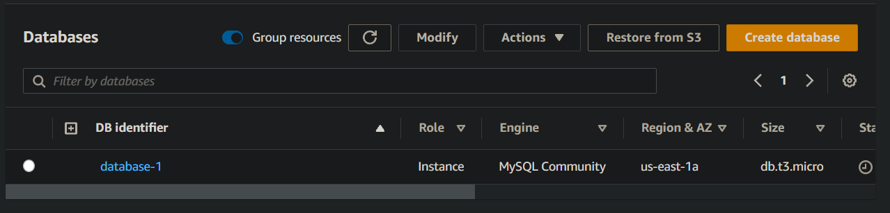

1. Ingresamos a la instancia de la base de datos.

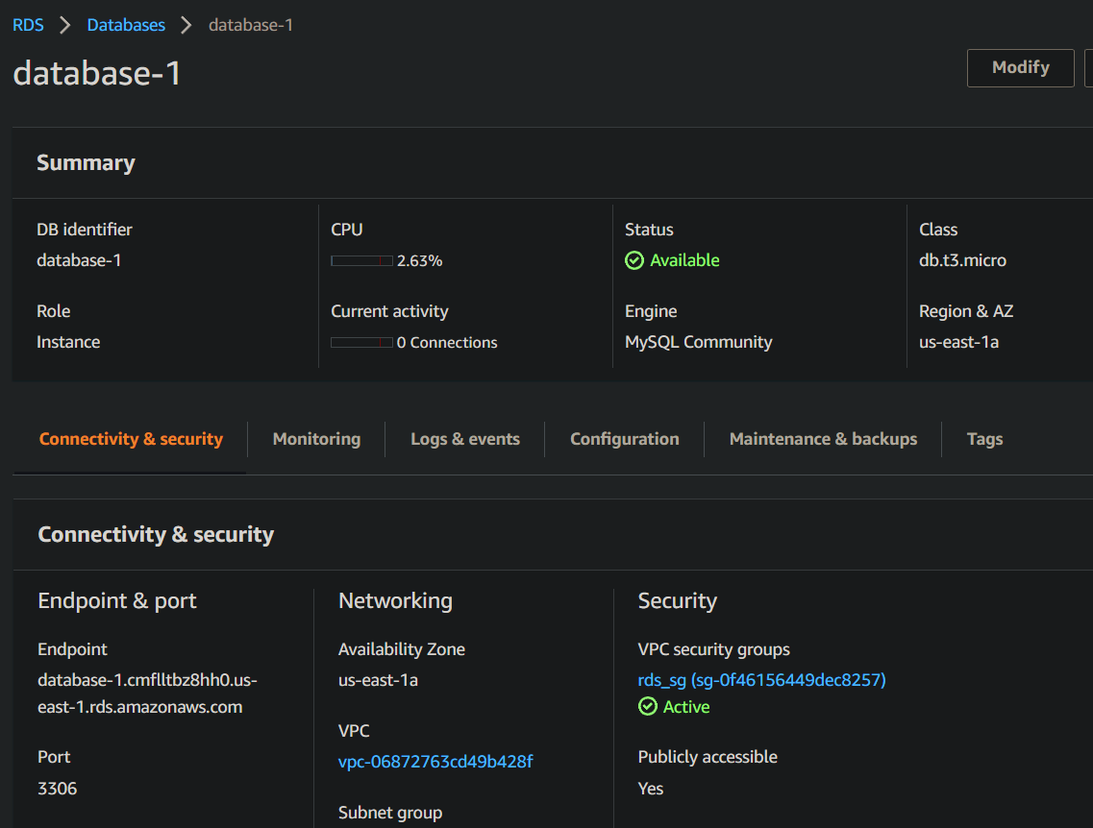

1. Click en el grupo de seguridad:
   1. Click en Inbound rules.
   2. Click en Edit inbound rules.
   3. Verificamos que este de la siguiente manera:

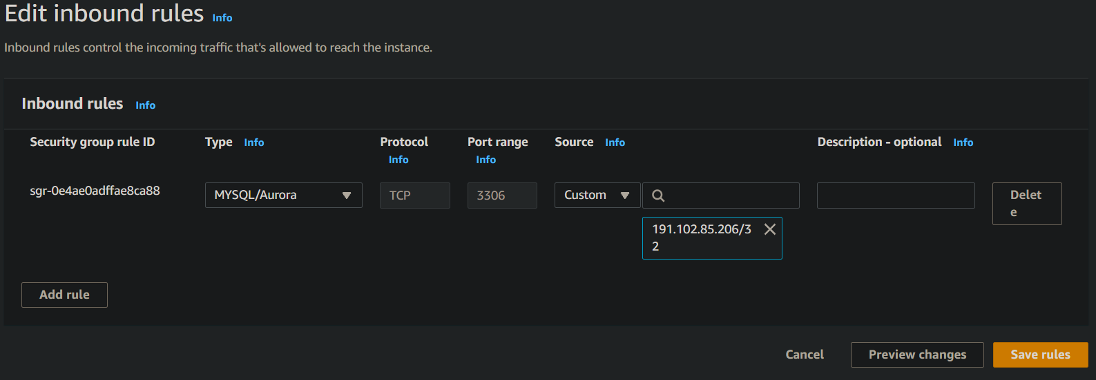

1. Ingresamos nuevamente a nuestra instancia de MYSQL

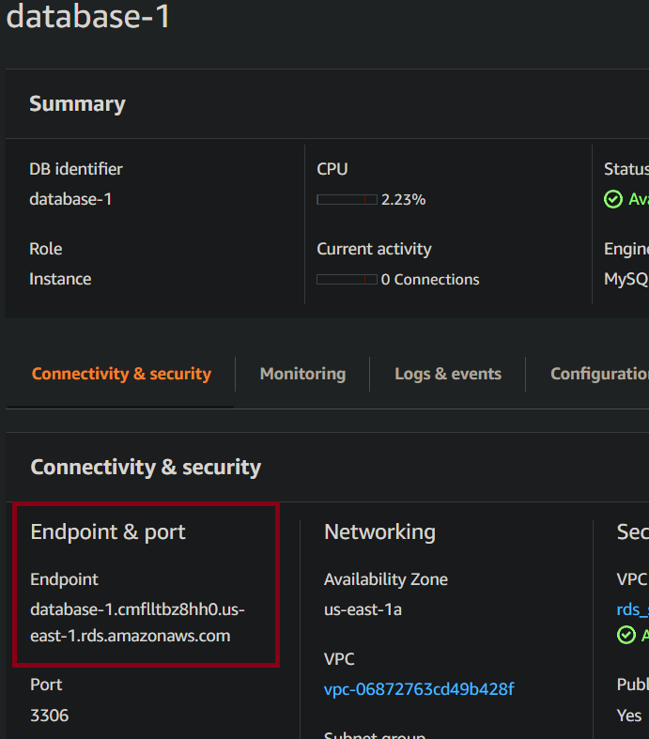

1. Copiamos el Endpoint, con este vamos a acceder desde nuestro DBeaver.
2. Ingresamos los datos a nuestro DBeaver

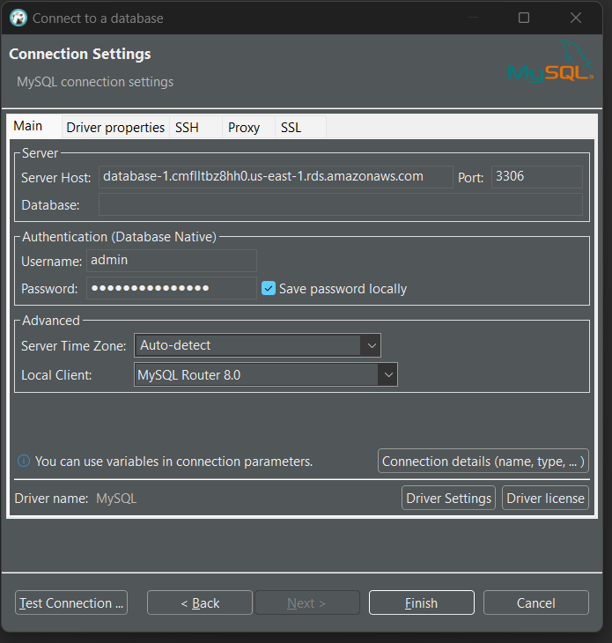

1. Comprobamos la conexión

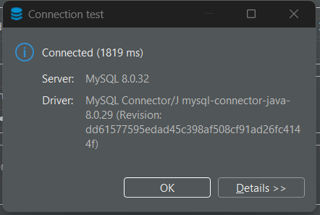

Tarea 2: Restaurar la instancia de la base de datos en otra región.

1. En el panel izquierdo de Amazon RDS, ingresamos en Snapshots.
   1. Click en Take snapshot.
   2. DB Instance: Seleccionamos la instancia de la base de datos.
   3. Snapshot Name: test-snap (ingresamos un nombre).

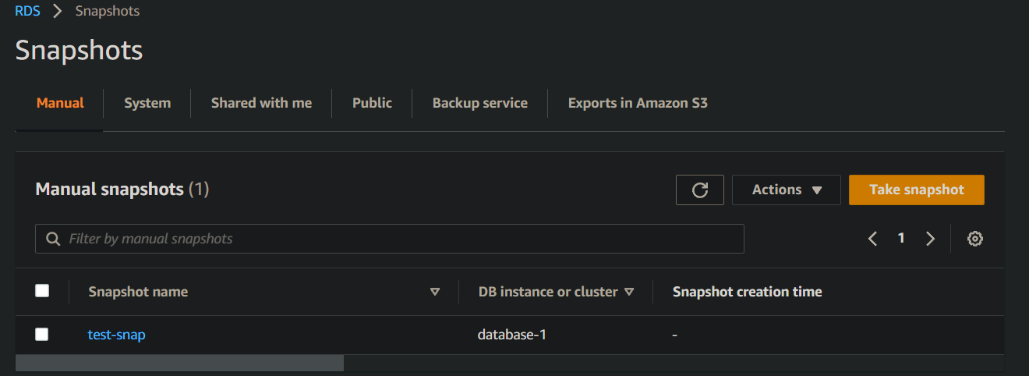

1. Seleccionamos test-snap.
2. Click en Copy Snapshot.
   1. Destination Region: Us West (Oregon) (Selecciono la región destino).
   2. New DB Snapshot Identifier: test-snap-copy (nombre del snapshot)
   3. Click en Copy snapshot.
3. Ahora si nos dirigimos al servicio de Amazon RDS en la regios de Oregon, podemos ver al sanpshots.

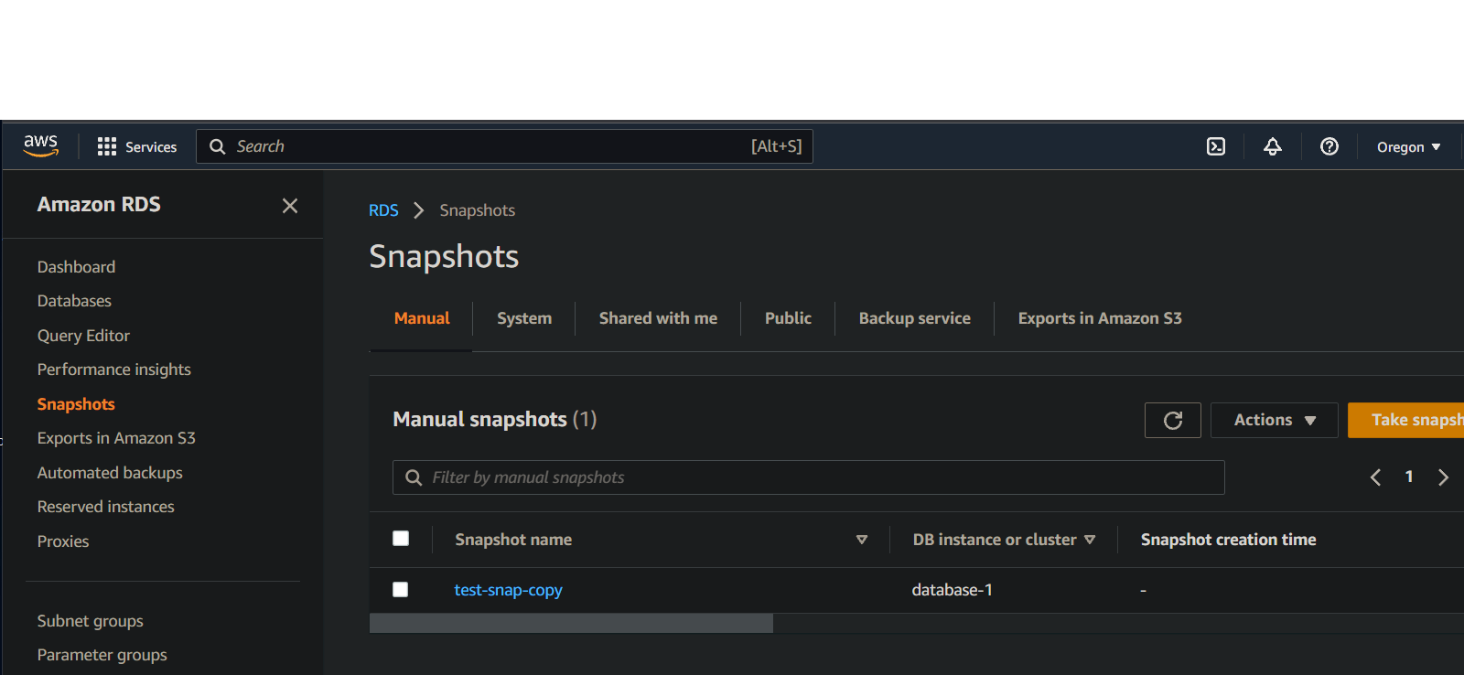

1. Seleccionamos el snapshots test-snap-copy.
   1. Click en Actions.
   2. Click en Restore snapshot.
   3. Deployment options: Seleccion Single DB instance
   4. DB Instance Identifier: db-oregon (nombre de la instancia de la BD).
   5. DB instance class: Selecciono Burstable classes (include t classes)
   6. Public Access: Selecciono Yes.
   7. VPC security group(firewall): Selecciono Create new.
      1. New VPC security group name: rds_sg_oregon (nombre del grupo de seguridad)
   8. Click en Restore DB instance. Se empieza a restaurar la instancia de la base de datos.

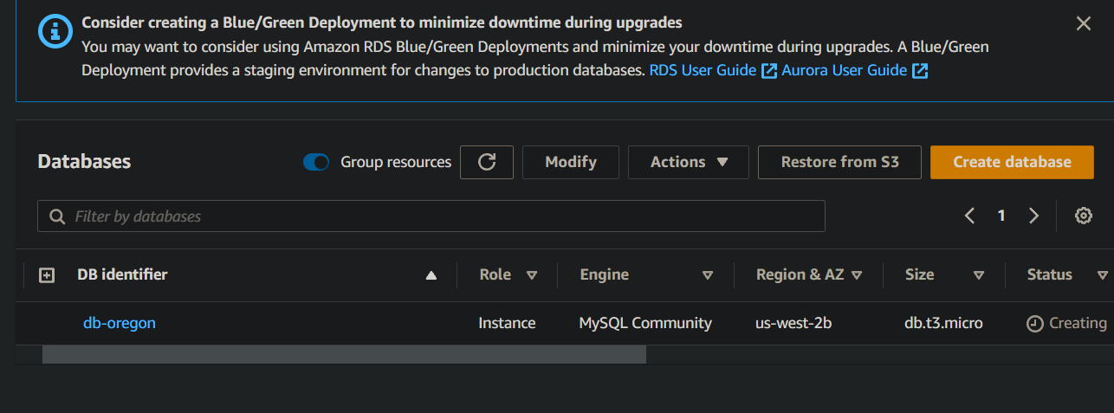

* 1. Y cuando este disponible podemos realizar la conexión por medio de DBeaver.